Skelet for workshops Flytte med uddannelse

D. 28.11.24 Årsmøde, Aalborg Universitetshospital

Uddanelse kræver løbende opmærksomhed, ledelsesopbakning og prioritering

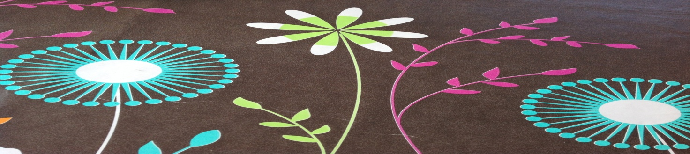

**Hvad skal man omkring før, under og efter flytning**

1. *Afklaring* Hvem kan hvad, fysiske rammer, fremtidige opgaver, antal UL+ stud.

Funktioner, geografi, udefunktioner, pt.-flow,

1. *Planlægning* Krydspunkter, introduktion, funktioner, stud.med., team/ rotation
2. *Overblik* Time out, balance uddannelse-produktion, årshjul/rul, kompetencetavle, struktur, drejebog
3. *Simulation* Voksdug, in situ, nyt apparatur, **way finding,** arbejdsgange
4. *Fokus* Tovholdere, fællesskab, trivsel, reflektionsgrupper, prøvehandlinger

samarbejdspartnere, plan B

1. *Forskning* Projekter om flytning



**Redskaber:**

Uddannelsesteam Tage med-lade blive Action cards

Inddragelse af UL Simulation SWOT

Struktur Åbenhed Drejebog

Team rotation Fællesskab Kompetencetavle

Flyttekoordinerende YL Krydspunkter Årshjul/rul

**Slutprodukter:**

Drejebog/mindmap med inspiration for videre arbejde i afdelingen

f. eks. drejebøger for stuegang, ambulatorium, OP, vagt, kompetencevurdering, vejledersamtaler, team, udefunktioner og tværgående funktion